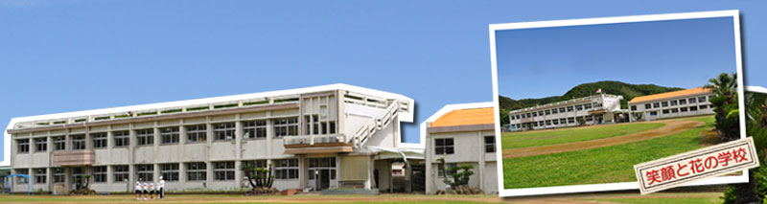  学校だより７月号 |  | 児童数15名（７月19日現在） |  |  |  |  |  |  |  | 月 日 曜 行 事  ８ １ 火 出校日  ２ 水 家庭教育学級（マイエンザ作り）  19 土 家庭教育学級（ステンドグラスオーナメント作り）  21 月 出校日  ９ １ 金 始業式 （～５日 登校指導）  ３ 日 第２回 愛校作業  ６ 水 学級PTA  13 水 運動会予行練習  15 金 運動会準備  17 日 安納小・校区合同運動会  22 金 運動会振替休日  ★ 夏休みプール開放 15：00～16：30  ７月24日～８月４日（金）の平日９日間（出校日は除く）  ★ 学校閉庁日  ８月13日（日）～８月15日（水）  ☆彡 行事トピックス ☆彡  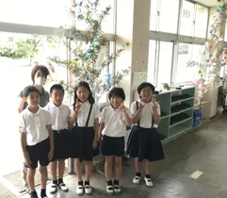  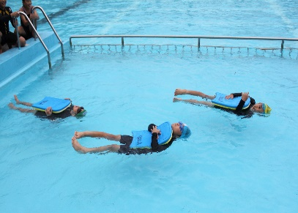  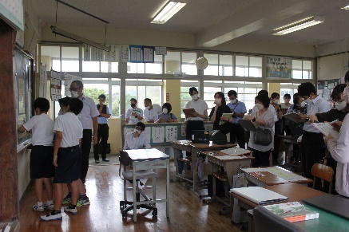  天までとどけ！願いごと（７月７日）  ４年生が国語の授業で「夏の季語を使った俳句・短歌づくり」をしました。せっかくなので、短冊に書いて,笹に飾ることにしました。  みんなの願いが叶うといいですね！  水泳大会（７月６日）  １・２年生の宝拾いやラッコ浮きで癒やされた後は、４年生以上による紅白リレーで盛り上がりました。  暑い中、たくさんの御声援ありがとうございました。  安納小で移動講座（６月23日）  島内外から、40名ほどの先生が来られ、５・６年生の国語の授業を参観されました。  ロイロノートやガイドを活用し、自分たちが立てためあてに向かって学習を進める姿が見られました。
〒 891-3102  ℡ 0997-25-0663  令和５年７月19日第４号  令和３年９月２２日第５号 |  | 学年 | １ | ２ | ３ | ４ | ５ | ６
 |  | 人数 | １ | ２ | ０ | ５ | ３ | ４
（ブログ）
http://www.nishinoomote.jpn.org/anno/blog/
お手伝いのすすめ  校 長 佐藤 光秀  梅雨明けがまだ発表されていませんが、擁壁のマリーゴールドも花芽をたくさん付け、夏の日差しを感じる暑い日々が続いています。６月より始まった遠泳特別練習で子供たちも一段とたくましくなってきました。５・６年生７名は、21日の浦田遠泳大会本番に向けて体調を整え、全力を出し切ってほしいです。そして、子供たちだけでなく遠泳大会にかかわった全員が「チーム安納」としての達成感を味わうことができるよう願っています。  さて、21日より、子供たち待望の夏休みがいよいよ始まりますが、自分なりの目標をもって何かに挑戦してほしいと思います。チャレンジすることは、達成感であれ挫折感であれ、子供たちの成長の糧になります。日頃できない様々な体験をして、思い出いっぱいの楽しい夏休みにしてほしいです。そこで、私はぜひ、いろいろな「お手伝い」をたくさん体験させてほしいと思います。「お手伝い」は、家事のスキルや習慣を身に付けるだけでなく、子供の「自己有用感」を育むことができるのです。お手伝いをしてくれたら、必ず感謝を伝えてあげてください。そうすると、一緒に暮らす家族にとって自分は役に立っているという実感がもてます。それが「自己有用感」です。家族から「ありがとう」と言ってもらえるたびに自分の存在が尊重されるので、自  分に自信がもてるようになるのです。  こうして得られた自信は、お手伝いだ  けでなくたくましく生きる力や学習意  欲、良好な人間関係作りに波及してい  くことでしょう。お手伝いにはこんな  力が秘められています。  これからも暑い日が続くようですが、生活リズムを整え、十分な睡眠、バランスの良い食事、無理のない体力つくりを意識して健康に過ごしましょう。そして、楽しく有意義な夏休みをお過ごしください。  保護者、地域の皆様には１学期間、学校運営や学校・PTA行事に御理解と御協力をいただきましたことに心から感謝いたします。ありがとうございました。夏休み期間も、子供たちが健康で安全な生活を送れますよう、見守ってください。よろしくお願いいたします。 | 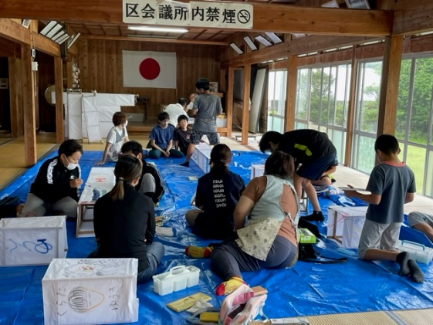  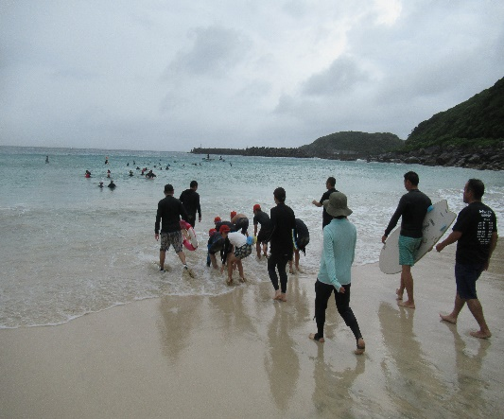  われは海の子黒潮の子「浦田遠泳大会」に向けて！！  ６月７日（水） 遠泳練習スタート  練習は４年生から参加できます。入学したときから上級生の姿を見てきた安納の子も、初めて参加する留学生も思いは同じ「全員で完泳」です！  ６月17日（日） 初めての安納漁港練習  プールとは違う海での練習。PTA会長○○さん先導の元、漁港８周完泳！最先のよいスタートです。校長先生も一緒に泳ぎました。  ７月１日（土）  浦田海岸試泳  天気が心配されましたが、  何とか実際の海岸を泳ぐこと  ができました。漁港とは違う  波の動きにドキドキ！大勢の  参加者にワクワク！安納のオ  レンジ帽子は、隊列を整え声  を掛け合いながら素晴らしい  泳ぎでした！  ７月21日（金） 遠泳大会本番  さあ、どんな感動のドラマが待っているか乞うご期待！みなさんの応援もよろしくお願いします！10:00 浦田漁港スタートです！  安納校区青少年育成推進事業  ６月17日（土）に「花の苗植え・灯籠づくり」を行いました。  苗植えでは、事前に校区の方が草払いや土作りをしてくださり、花を植える環境を整えてくださいました。今年植えた花は、もちろん「マリーゴールド」です！！  その後、各校区の神社に  奉納する灯籠に絵を描きま  した。今年は、六月灯や安  納神社の夏祭りも実施され  る予定です。みんなで、夏  祭りの様子を想像しながら  作成しました。六月灯を素  敵に彩ってくれることと思  います！

